2019年上海市普陀区中考数学二模试卷
一、选择题（每小题4分，共24分）
1．（4分）下列计算中，正确的是（ ）
A．（a²）³＝a⁵ B．a²•a³＝a⁶ C．2a•3a＝6a² D．2a+3a＝5a²
2．（4分）如图，直线l₁∥l₂，如果∠1＝30°，∠2＝50°，那么∠3＝（ ）
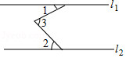
A．20° B．80° C．90° D．100°
3．（4分）2011年，国际数学协会正式宣布，将每年的3月14日设为国际数学节，这与圆周率π有关，下列表述中，不正确的是（ ）
A．π＝3.14
B．π是无理数
C．半径为1cm的圆的面积等于πcm²
D．圆周率是圆的周长与直径的比值
4．（4分）下列函数中，如果x＞0，y的值随x的值增大而增大，那么这个函数是（ ）
A．y＝﹣2x B．y＝ C．y＝﹣x+1 D．y＝x²﹣1
5．（4分）如果一组数据3、4、5、6、x、8的众数是4，那么这组数据的中位数是（ ）
A．4 B．4.5 C．5 D．5.5
6．（4分）如图，▱ABCD的对角线AC、BD交于点O，顺次连接▱ABCD各边中点得到一个新的四边形，如果添加下列四个条件中的一个条件：①AC⊥BD；②C_{△ABO}＝C_{△CBO}；③∠DAO＝∠CBO；④∠DAO＝∠BAO，可以使这个新的四边形成为矩形，那么这样的条件个数是（ ）
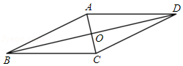
A．1个 B．2个 C．3个 D．4个
二、填空题（每小题4分，共48分）
7．（4分）分解因式：a²+2a＝ ．
8．（4分）函数y＝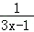的定义域是 ．
9．（4分）不等式组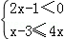的解集是 ．
10．（4分）月球离地球近地点的距离为363300千米，数据363300用科学记数法表示是 ．
11．（4分）如果a＝2，b＝﹣1，那么代数式的值等于 ．
12．（4分）如果关于x的方程x²﹣3x+m﹣2＝0有两个相等的实数根，那么m的值等于 ．
13．（4分）抛物线y＝ax²﹣2ax+5的对称轴是直线 ．
14．（4分）张老师对本校参加体育兴趣小组的情况进行调查，图1和图2是收集数据后绘制的两幅不完整统计图，已知参加体育兴趣小组的学生共有80名，其中每名学生只参加一个兴趣小组，根据图中提供的信息，可知参加排球兴趣小组的人数占体育兴趣小组总人数的百分数是 ．
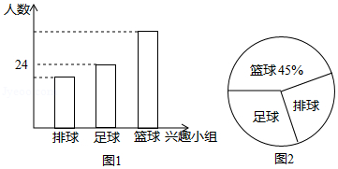
15．（4分）如图，传送带AB和地面BC所处斜坡的坡度为1：3，如果它把物体从地面送到离地面2米高的地方，那么物体所经过的路程是 米（结果保留根号）．
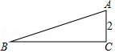
16．（4分）如图，AD、BE是△ABC的中线，交于点O，设＝，＝，那么向量用向量、表示是 ．
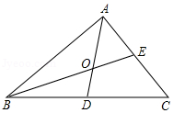
17．（4分）如图，一个大正方形被平均分成9个小正方形，其中有2个小正方形已经被涂上阴影，在剩余的7个白色小正方形中任选一个涂上阴影，使图中涂上阴影的三个小正方形组成轴对称图形，这个事件的概率是 ．
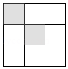
18．（4分）如图，AD是△ABC的中线，点E在边AB上，且DE⊥AD，将△BDE绕着点D旋转，使得点B与点C重合，点E落在点F处，连接AF交BC于点G，如果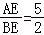，那么的值等于 ．
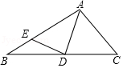
三、解答题（共78分）
19．（10分）计算：|2sin60°﹣2|+﹣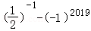．
20．（10分）解方程：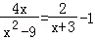．
21．（10分）如图，已知点D、E分别在△ABC的边AB和AC上，DE∥BC，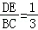，△ADE的面积等于3．
（1）求△ABC的面积；
（2）如果BC＝9，且cotB＝，求∠AED的正切值．
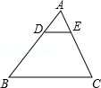
22．（10分）某工厂生产一种产品，当生产数量至少为20吨，但不超过60吨时，每吨的成本y（万元/吨）与生产数量x（吨）之间是一次函数关系，其图象如图所示：
（1）写出y与x的函数关系式；
（2）如果每吨的成本是4.8万元，求该产品的生产数量；
（3）当生产这种产品的总成本是200万元时，求该产品的生产数量．
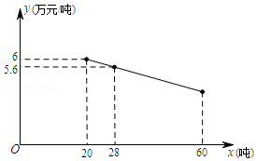
23．（12分）已知：如图，在四边形ABCD中，AD＜BC，点E在AD的延长线上，∠ACE＝∠BCD，EC²＝ED•EA．
（1）求证：四边形ABCD为梯形；
（2）如果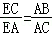，求证AB²＝ED•BC．
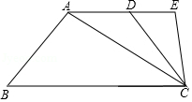
24．（12分）在平面直角坐标系xOy中，直线y＝﹣x+4m（m＞0）与x轴、y轴分别交于点A、B，如图所示，点C在线段AB的延长线上，且AB＝2BC．
（1）用含字母m的代数式表示点C的坐标；
（2）抛物线y＝﹣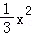+bx+10经过点A、C，求此抛物线的表达式；
（3）在位于第四象限的抛物线上，是否存在这样的点P：使S_{△PAB}＝2S_{△OBC}，如果存在，求出点P的坐标，如果不存在，试说明理由．
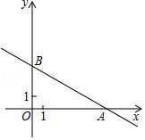
25．（14分）如图1，在Rt△ABC中，∠ACB＝90°，AB＝5，cos∠BAC＝，点O是边AC上一个动点（不与A、C重合），以点O为圆心，AO为半径作⊙O，⊙O与射线AB交于点D，以点C为圆心，CD为半径作⊙C，设OA＝x．
（1）如图2，当点D与点B重合时，求x的值；
（2）当点D在线段AB上，如果⊙C与AB的另一个交点E在线段AD上时，设AE＝y，试求y与x之间的函数解析式，并写出x的取值范围；
（3）在点O的运动过程中，如果⊙C与线段AB只有一个公共点，请直接写出x的取值范围．
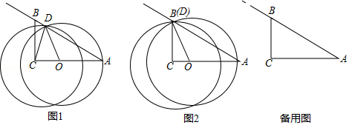

2019年上海市普陀区中考数学二模试卷
参考答案与试题解析
一、选择题（每小题4分，共24分）
1．（4分）下列计算中，正确的是（ ）
A．（a²）³＝a⁵ B．a²•a³＝a⁶ C．2a•3a＝6a² D．2a+3a＝5a²
【分析】根据幂的乘方、同底数幂的乘法、单项式乘单项式、合并同类项法则计算，判断即可．
【解答】解：（a²）³＝a⁶，A选项错误；
a²•a³＝a⁵，B选项错误；
2a•3a＝6a²，C选项正确；
2a+3a＝5a，D选项错误；
故选：C．
【点评】本题考查的是幂的乘方、同底数幂的乘法、单项式乘单项式、合并同类项，掌握它们的运算法则是解题的关键．
2．（4分）如图，直线l₁∥l₂，如果∠1＝30°，∠2＝50°，那么∠3＝（ ）
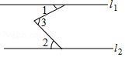
A．20° B．80° C．90° D．100°
【分析】要求∠3的值需要在∠3的顶点作l₁的平行线．
【解答】解：过∠3的顶点作l₁的平行线m，
∴∠1＝∠4，
∵l₁∥l₂
∴m∥l₂，
∴∠2＝∠5
∴∠3＝∠4+∠5＝∠1+∠2＝80°

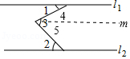
故选：B．
【点评】本题考查了平行线的性质和判定，运用了转化的数学思想．
3．（4分）2011年，国际数学协会正式宣布，将每年的3月14日设为国际数学节，这与圆周率π有关，下列表述中，不正确的是（ ）
A．π＝3.14
B．π是无理数
C．半径为1cm的圆的面积等于πcm²
D．圆周率是圆的周长与直径的比值
【分析】根据圆周率的定义即可求出答案．
【解答】解：（A）π≈3.14，故A错误；
故选：A．
【点评】本题考查无理数，解题的关键是正确理解π，本题属于基础题型．
4．（4分）下列函数中，如果x＞0，y的值随x的值增大而增大，那么这个函数是（ ）
A．y＝﹣2x B．y＝ C．y＝﹣x+1 D．y＝x²﹣1
【分析】直接利用一次函数以及反比例函数和二次函数的增减性进而分析得出答案．
【解答】解：A、y＝﹣2x，x＞0时，图象满足y的值随x的值增大而减小，故此选项错误；
B、y＝，x＞0时，图象满足y的值随x的值增大而减小，故此选项错误；
C、y＝﹣x+1，x＞0时，图象满足y的值随x的值增大而减小，故此选项错误；
D、y＝x²﹣1，x＞0时，图象满足y的值随x的值增大而增大，故此选项正确．
故选：D．
【点评】此题主要考查了函数的性质，正确掌握相关函数的性质是解题关键．
5．（4分）如果一组数据3、4、5、6、x、8的众数是4，那么这组数据的中位数是（ ）
A．4 B．4.5 C．5 D．5.5
【分析】根据众数为4，可得x＝4，然后把这组数据按照从小到大的顺序排列，找出中位数．
【解答】解：∵数据3、4、5、6、x、8的众数是4，
∴x＝4，
这组数据按照从小到大的顺序排列为：3、4、4、5、6、8，
则中位数为：（4+5）＝4.5．
故选：B．
【点评】本题考查了中位数的知识：将一组数据按照从小到大（或从大到小）的顺序排列，如果数据的个数是奇数，则处于中间位置的数就是这组数据的中位数；如果这组数据的个数是偶数，则中间两个数据的平均数就是这组数据的中位数．
6．（4分）如图，▱ABCD的对角线AC、BD交于点O，顺次连接▱ABCD各边中点得到一个新的四边形，如果添加下列四个条件中的一个条件：①AC⊥BD；②C_{△ABO}＝C_{△CBO}；③∠DAO＝∠CBO；④∠DAO＝∠BAO，可以使这个新的四边形成为矩形，那么这样的条件个数是（ ）
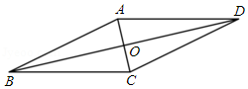
A．1个 B．2个 C．3个 D．4个
【分析】根据顺次连接四边形的中点，得到的四边形形状和四边形的对角线位置、数量关系有关，利用三角形中位线性质可得：当对角线垂直时，所得新四边形是矩形．逐一对四个条件进行判断．
【解答】解：顺次连接四边形的中点，得到的四边形形状和四边形的对角线位置、数量关系有关，利用三角形中位线性质可得：当对角线垂直时，所得新四边形是矩形．
①∵AC⊥BD，∴新的四边形成为矩形，符合条件；
②∵四边形ABCD是平行四边形，∴AO＝OC，BO＝DO．
∵C_{△ABO}＝C_{△CBO}，∴AB＝BC．
根据等腰三角形的性质可知BO⊥AC，∴BD⊥AC．所以新的四边形成为矩形，符合条件；
③∵四边形ABCD是平行四边形，∴∠CBO＝∠ADO．
∵∠DAO＝∠CBO，∴∠ADO＝∠DAO．
∴AO＝OD．
∴AC＝BD，∴四边形ABCD是矩形，连接各边中点得到的新四边形是菱形，不符合条件；
④∵∠DAO＝∠BAO，BO＝DO，
∴AO⊥BD，即平行四边形ABCD的对角线互相垂直，
∴新四边形是矩形．符合条件．
所以①②④符合条件．
故选：C．
【点评】本题主要考查矩形的判定、平行四边形的性质、三角形中位线的性质．
二、填空题（每小题4分，共48分）
7．（4分）分解因式：a²+2a＝ a（a+2） ．
【分析】直接提公因式法：观察原式a²+2a，找到公因式a，提出即可得出答案．
【解答】解：a²+2a＝a（a+2）．
【点评】考查了对一个多项式因式分解的能力．一般地，因式分解有两种方法，提公因式法，公式法，能提公因式先提公因式，然后再考虑公式法．该题是直接提公因式法的运用．
8．（4分）函数y＝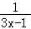的定义域是 x≠ ．
【分析】求函数的定义域就是找使函数有意义的自变量的取值范围．
【解答】解：函数要有意义，则3x﹣1≠0，解得：x≠．
故答案是：x≠．
【点评】本题考查的知识点是函数的定义域，关键要知道函数有意义的自变量的取值范围．
9．（4分）不等式组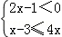的解集是 ﹣1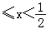 ．
【分析】首先解每个不等式，然后确定两个不等式的解集的公共部分，即是不等式组的解集．
【解答】解：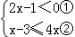，
解不等式2x﹣1＜0，得：x＜，
解不等式x﹣3≤4x，得：x≥﹣1，
则不等式组的解集为﹣1≤x＜．
故答案为：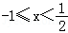．
【点评】本题考查的是解一元一次不等式组，熟知解一元一次不等式的基本步骤是解答此题的关键．
10．（4分）月球离地球近地点的距离为363300千米，数据363300用科学记数法表示是 3.633×10⁵ ．
【分析】科学记数法的表示形式为a×10n的形式，其中1≤|a|＜10，n为整数．确定n的值时，要看把原数变成a时，小数点移动了多少位，n的绝对值与小数点移动的位数相同．当原数绝对值＞10时，n是正数；当原数的绝对值＜1时，n是负数．
【解答】解：363300＝3.633×10⁵，
故答案为3.633×10⁵．
【点评】本题考查了科学记数法表示较大的数，正确移动小数点位数是解题的关键．
11．（4分）如果a＝2，b＝﹣1，那么代数式的值等于 ．
【分析】将a与b代入代数式即可求出答案．
【解答】解：∵a＝2，b＝﹣1，
∴原式＝＝，
故答案为：；
【点评】本题考查算术平方根，解题的关键熟练运用算术平方根的定义是，本题属于基础题型．
12．（4分）如果关于x的方程x²﹣3x+m﹣2＝0有两个相等的实数根，那么m的值等于 ．
【分析】一元二次方程有两个相等的实根，即根的判别式△＝b²﹣4ac＝0，即可求m值
【解答】解：
依题意，
∵方程x²﹣3x+m﹣2＝0有两个相等的实数根
∴△＝b²﹣4ac＝（﹣3）²﹣4（m﹣2）＝0，解得m＝
故答案为：
【点评】此题主要考查的是一元二次方程的根判别式，当△＝b²﹣4ac＝0时，方程有两个相等的实根，当△＝b²﹣4ac＞0时，方程有两个不相等的实根，当△＝b²﹣4ac＜0时，方程无实数根．
13．（4分）抛物线y＝ax²﹣2ax+5的对称轴是直线 x＝1 ．
【分析】直接利用二次函数对称轴公式计算得出答案．
【解答】解：抛物线y＝ax²﹣2ax+5的对称轴是直线：x＝﹣＝1．
故答案为：x＝1．
【点评】此题主要考查了二次函数的性质，正确记忆对称轴公式是解题关键．
14．（4分）张老师对本校参加体育兴趣小组的情况进行调查，图1和图2是收集数据后绘制的两幅不完整统计图，已知参加体育兴趣小组的学生共有80名，其中每名学生只参加一个兴趣小组，根据图中提供的信息，可知参加排球兴趣小组的人数占体育兴趣小组总人数的百分数是 25% ．
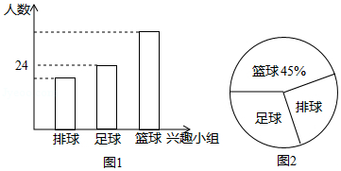
【分析】根据题意求出参加篮球兴趣小组的人数，计算即可．
【解答】解：由题意得，参加篮球兴趣小组的人数为：80×45%＝36（人），
∴参加排球兴趣小组的人数为：80﹣36﹣24＝20（人），
∴参加排球兴趣小组的人数占体育兴趣小组总人数的百分数为：20÷80×100%＝25%，
故答案为：25%．
【点评】本题考查的是条形统计图和扇形统计图的综合运用．读懂统计图，从统计图中得到必要的信息是解决问题的关键，条形统计图能清楚地表示出每个项目的数据．
15．（4分）如图，传送带AB和地面BC所处斜坡的坡度为1：3，如果它把物体从地面送到离地面2米高的地方，那么物体所经过的路程是 2 米（结果保留根号）．
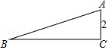
【分析】直接利用坡比的定义得出BC的长，进而利用勾股定理得出答案．
【解答】解：由题意可得：AC＝2，BC＝3×2＝6；
故在Rt△ABC中，
AB＝＝2（m）．
故答案为：2．
【点评】此题主要考查了解直角三角形的应用，正确应用勾股定理是解题关键．
16．（4分）如图，AD、BE是△ABC的中线，交于点O，设＝，＝，那么向量用向量、表示是 2+ ．
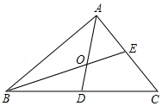
【分析】求出，再根据＝+，求解即可．
【解答】解：∵AD、BE是△ABC的中线，交于点O，
∴AO＝2OD，
∴＝2，
∵＝+，
∴＝2+，
故答案为2+．
【点评】本题考查平面向量，三角形法则，三角形的重心的性质等知识，解题的关键是熟练掌握基本知识，属于中考常考题型．
17．（4分）如图，一个大正方形被平均分成9个小正方形，其中有2个小正方形已经被涂上阴影，在剩余的7个白色小正方形中任选一个涂上阴影，使图中涂上阴影的三个小正方形组成轴对称图形，这个事件的概率是 ．
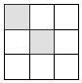
【分析】直接利用轴对称图形的性质进而结合概率公式得出答案．
【解答】解：如图所示：在剩余的7个白色小正方形中任选一个涂上阴影，使图中涂上阴影的三个小正方形组成轴对称图形，符合题意的有：1，2，3，4，5共5个，
故这个事件的概率是：．
故答案为：．
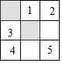
【点评】此题主要考查了概率的意义，正确把握轴对称图形的性质是解题关键．
18．（4分）如图，AD是△ABC的中线，点E在边AB上，且DE⊥AD，将△BDE绕着点D旋转，使得点B与点C重合，点E落在点F处，连接AF交BC于点G，如果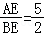，那么的值等于 ．
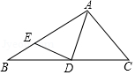
【分析】连接FC，证明△EDB≌△FDC，可得ED＝DF，∠EBD＝∠FCD，FC＝BE，即FC∥AB，所以△CFG∽△BAG，可得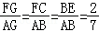，所以FG＝AF，因为DE⊥AD，DE＝DF，所以AE＝AF，进而可得出的值．
【解答】解：如图，连接FC，
∵将△BDE绕着点D旋转，使得点B与点C重合，点E落在点F处，
∴BD＝CD，ED＝FD，
∵∠EDB＝∠FDC，
∴△EDB≌△FDC（SAS），
∴ED＝DF，∠EBD＝∠FCD，FC＝BE，
∴FC∥AB，
∴△CFG∽△BAG，
∴，
∴FG＝AF，
∵DE⊥AD，DE＝DF，
∴AE＝AF，
∴＝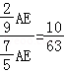．
故答案为：．
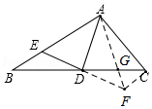
【点评】本题考查图形旋转的性质，相似三角形的判定和性质，解题的关键是掌握图形旋转的性质．
三、解答题（共78分）
19．（10分）计算：|2sin60°﹣2|+﹣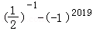．
【分析】根据特殊角锐角三角函数的值，负整数指数幂的意义即可求出答案．
【解答】解：原式＝|﹣2|+﹣2+1
＝2﹣+3﹣1
＝2+1，
【点评】本题考查实数的运算，解题的关键是熟练运用实数的运算法则，本题属于基础题型．
20．（10分）解方程：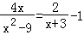．
【分析】先去分母，化成整式方程，然后求出整式方程的解，最后检验得出结论．
【解答】解：方程两边同时乘以x²﹣9，得 4x＝2（x﹣3）﹣（x²﹣9），
去括号，得 4x＝2x﹣6﹣x²+9，
整理，得x²+2x﹣3，
∴（x+3）（x﹣1）＝0，
∴x+3＝0或x﹣1＝0，
∴x＝﹣3或x＝1，
检验：当x＝﹣3时，分母x﹣3＝0，因此x＝﹣3是方程的增根，
x＝1时，左边＝﹣＝右边，
因此分式方程的根为x＝1．
【点评】本题考查了解分式方程，将分式方程化成整式方程求解是解题的关键．
21．（10分）如图，已知点D、E分别在△ABC的边AB和AC上，DE∥BC，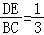，△ADE的面积等于3．
（1）求△ABC的面积；
（2）如果BC＝9，且cotB＝，求∠AED的正切值．
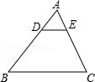
【分析】（1）利用相似三角形的性质即可解决问题．
（2）如图，作AH⊥BC于H．想办法求出AH，CH即可解决问题．
【解答】解：（1）∵DE∥BC，
∴△ADE∽△ABC，
∴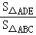＝（）²＝，
∵S_{△ADE}＝3，
∴S_{△ABC}＝27．

（2）如图，作AH⊥BC于H．
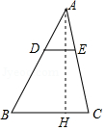
∵S_{△ABC}＝×BC×AH＝27，
∴AH＝6，
∵cotB＝＝，
∴BH＝4，CH＝9﹣4＝5，
∵DE∥BC，
∴∠AED＝∠C，
∴tan∠AED＝tan∠C＝＝．
【点评】本题考查相似三角形的判定和性质，解直角三角形等知识，解题的关键是学会添加常用辅助线，构造直角三角形解决问题．
22．（10分）某工厂生产一种产品，当生产数量至少为20吨，但不超过60吨时，每吨的成本y（万元/吨）与生产数量x（吨）之间是一次函数关系，其图象如图所示：
（1）写出y与x的函数关系式；
（2）如果每吨的成本是4.8万元，求该产品的生产数量；
（3）当生产这种产品的总成本是200万元时，求该产品的生产数量．
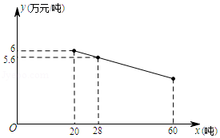
【分析】（1）设y＝kx+b（k≠0），然后利用待定系数法求一次函数解析式解答；
（2）把y＝4.8代入函数关系式计算即可得解；
（3）根据“每吨成本×数量＝总成本”列出关于x的一元二次方程进行解答．
【解答】解：（1）设y＝kx+b（k≠0），
由图可知，函数图象经过点（20，6），（28，5.6），则
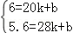，
解得 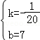，
故y＝﹣x+7（20≤x≤60）；

（2）当y＝4.8时，﹣x+7＝4.8，
解得x＝44．
答：每吨成本为4.8万元时，该产品的生产数量44吨；

（3）根据题意得，xy＝200，即x（﹣x+7）＝200，
解得，x＝100（舍去）或x＝40，
答：当生产这种产品的总成本是200万元时，该产品的生产数量为40吨．
【点评】本题考查了一次函数的应用，一元二次方程的应用．主要利用了待定系数法求一次函数解析式，已知函数值求自变量的方法．
23．（12分）已知：如图，在四边形ABCD中，AD＜BC，点E在AD的延长线上，∠ACE＝∠BCD，EC²＝ED•EA．
（1）求证：四边形ABCD为梯形；
（2）如果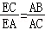，求证AB²＝ED•BC．
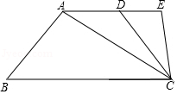
【分析】（1）证明△ECA∽△EDC，可得∠ECD＝∠EAC＝∠BCA，从而可以得出AD∥BC，即可证明四边形ABCD为梯形；
（2）先利用两比例式的第四比例项对应相等得出AB＝CD，再利用△ABC∽△EDC得出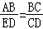，从而得出结论．
【解答】（1）证明：∵EC²＝ED•EA
∴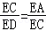
而∠E＝∠E
∴△ECA∽△EDC
∴∠EAC＝∠ECD
又∵∠ACE＝∠BCD
∴∠ACE﹣∠ACD＝∠BCD﹣∠ACD
即∠ECD＝∠BCA
∴∠EAC＝∠BCA
∴AE∥BC，
∵AD＜BC，
故四边形ABCD是梯形．

（2）证明：由（1）可知△ECA∽△EDC
∴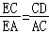即得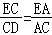
而由已知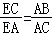可得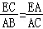
∴CD＝AB，即梯形ABCD是等腰梯形
∴∠B＝∠BCD
而∠BCD＝∠EDC
∴∠B＝∠EDC
由（1）知∠BCA＝∠ECD
∴△ABC∽△EDC
∴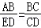
而AB＝CD
∴AB²＝ED•BC
故AB²＝ED•BC得证．
【点评】本题考查的是相似三角形的判定与性质，以及等腰梯形的判定与性质，通过比例式得出对应线段相等也是证明线段相等的一种方法．
24．（12分）在平面直角坐标系xOy中，直线y＝﹣x+4m（m＞0）与x轴、y轴分别交于点A、B，如图所示，点C在线段AB的延长线上，且AB＝2BC．
（1）用含字母m的代数式表示点C的坐标；
（2）抛物线y＝﹣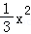+bx+10经过点A、C，求此抛物线的表达式；
（3）在位于第四象限的抛物线上，是否存在这样的点P：使S_{△PAB}＝2S_{△OBC}，如果存在，求出点P的坐标，如果不存在，试说明理由．
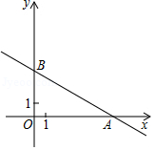
【分析】（1）求出点A、B的坐标分别为（6m，0）、（0，4m），利用CH＝AC•sin∠BAO＝3m×＝6m，即可求解；
（2）将点A、C坐标代入函数表达式得：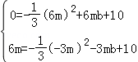，解得：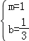，即可求解；
（3）S_{△PAB}＝AH×s＝×（﹣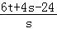）×s＝2S_{△OBC}＝12，即可求解．
【解答】解：（1）y＝﹣x+4m，令x＝0，则y＝4m，令y＝0，则x＝6m，
即点A、B的坐标分别为（6m，0）、（0，4m），
则AB＝2m，BC＝m，
过点C作CH⊥x轴交于点H，
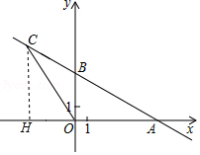
tan∠BAO＝，则sin∠BAO＝，
则CH＝AC•sin∠BAO＝3m×＝6m，
同理HO＝3m，
故点C（﹣3m，6m）；
（2）将点A、C坐标代入函数表达式得：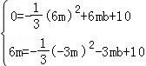，解得：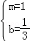，
故抛物线的表达式为：y＝﹣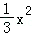+x+10；
（3）2S_{△OBC}＝2××OB×OH＝4×3＝12，
m＝1时，点A、B的坐标为（6，0）、（0，4），
连接AP、BP，过点A作AG∥y轴交BP于点G，
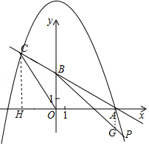
设：点P坐标为（s，t），则：t＝﹣s²+s+10…①，
直线BP的表达式为：y＝x+4，则点G（6，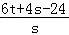）
S_{△PAB}＝AG×s＝×（﹣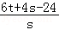）×s＝2S_{△OBC}＝12…②，
联立①②并解得：s＝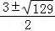（舍去负值），
故点P坐标为（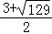，﹣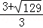）．
【点评】主要考查了二次函数的解析式的求法和与几何图形结合的综合能力的培养．要会利用数形结合的思想把代数和几何图形结合起来，利用点的坐标的意义表示线段的长度，从而求出线段之间的关系．
25．（14分）如图1，在Rt△ABC中，∠ACB＝90°，AB＝5，cos∠BAC＝，点O是边AC上一个动点（不与A、C重合），以点O为圆心，AO为半径作⊙O，⊙O与射线AB交于点D，以点C为圆心，CD为半径作⊙C，设OA＝x．
（1）如图2，当点D与点B重合时，求x的值；
（2）当点D在线段AB上，如果⊙C与AB的另一个交点E在线段AD上时，设AE＝y，试求y与x之间的函数解析式，并写出x的取值范围；
（3）在点O的运动过程中，如果⊙C与线段AB只有一个公共点，请直接写出x的取值范围．
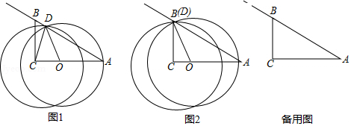
【分析】（1）在Rt△BOC中，利用勾股定理即可解决问题．
（2）如图2中，作CH⊥AB于H，OG⊥AB于G，EK⊥AC于K，连接CE．利用勾股定理构建关系式即可解决问题．
（3）分三种情形分别求解即可解决问题．
【解答】解：（1）如图1中，
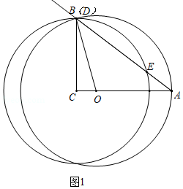
在Rt△ABC中，∵∠ACB＝90°，AB＝5，cos∠BAC＝，
∴AC＝4，BC＝＝＝3，
∵OA＝OB＝x，
∴OC＝4﹣x，
在Rt△BOC中，∵OB²＝BC²+OC²，
∴x²＝3²+（4﹣x）²，
∴x＝

（2）如图2中，作CH⊥AB于H，OG⊥AB于G，EK⊥AC于K，连接CE．
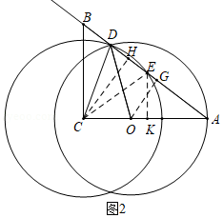
∵•AB•CH＝•BC•AC，
∴CH＝，AH＝，
∵OD＝OA＝x，OG⊥AD，
∴AG＝DG＝OA•cosA＝x，
∴AD＝x，DH＝x﹣，
∴CD²＝（）²+（x﹣）²，
∵AK＝AE•cosA＝y，EK＝y，
∴CE²＝（4﹣y）²+（y）²，
∵CD＝CE，
∴（）²+（x﹣）²＝（4﹣y）²+（y）²，
∴x²﹣x＝y²﹣y，
∴（y﹣）²＝（x﹣2）²，
∵y＜，x＞2，
∴﹣y＝x﹣，
∴y＝﹣x+（2＜x≤）．

（3）①如图3﹣1中，当⊙C经过点B时，
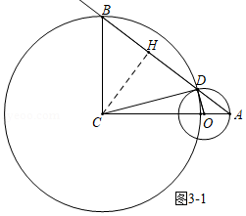
易知：BH＝DH＝，
∴BD＝，
∴AD＝5﹣＝，
∴x＝，
∴x＝，
观察图象可知：当0＜x＜时，⊙C与线段AB只有一个公共点．

②如图3﹣2中，当⊙C与AB相切时，CD⊥AB，易知OA＝2，此时x＝2，
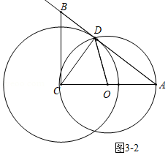
③如图3﹣3中，当＜x＜4时，⊙C与线段AB只有一个公共点．
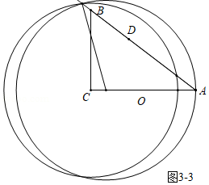
综上所述，当0＜x＜或x＝2或＜x＜4时，⊙C与线段AB只有一个公共点．
【点评】本题属于圆综合题，考查了直线与圆的位置关系，勾股定理，解直角三角形等知识，解题的关键是理解题意，灵活运用所学知识解决问题，学会用分类讨论的思想思考问题，属于中考压轴题．

